Jaké luštěniny znáš: …………………………………………………
……………………………………………………………………………………………………………………………………………………………………
Vyřeš přesmyčky
elozaf:…………………………………
ajos:…………………………………….
kešarh:………………………………..
akčoč:………………………………….
anrzic:…………………………………

omalovánka + spočítej hrachy celkem
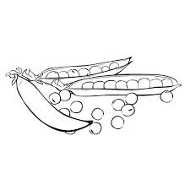
Je zdráv, kdo místo uzeniny,
baští raději luštěniny.
Není třeba chystat misky,
když rozloupnu zralé lusky,
zelené kuličky sypu si
zásadně rovnou do pusy.

Celkem hrášků ……………

